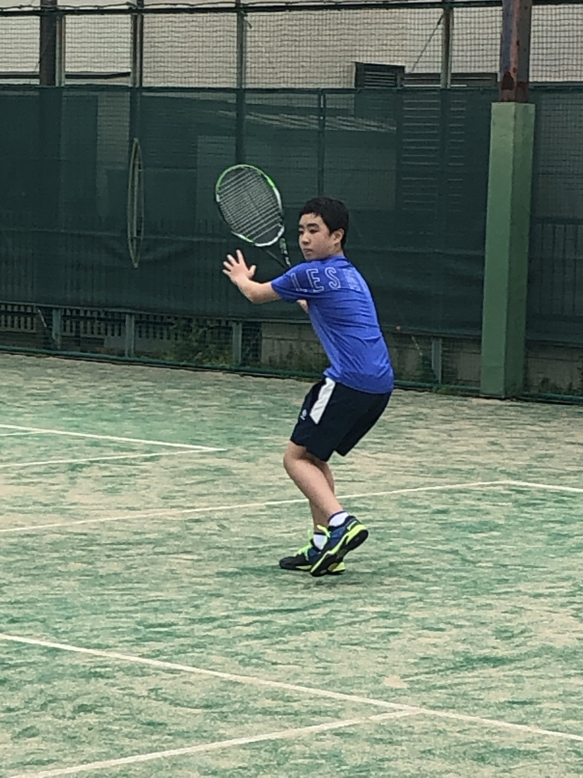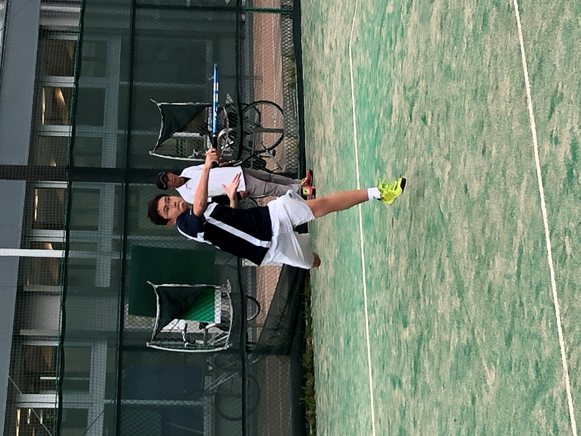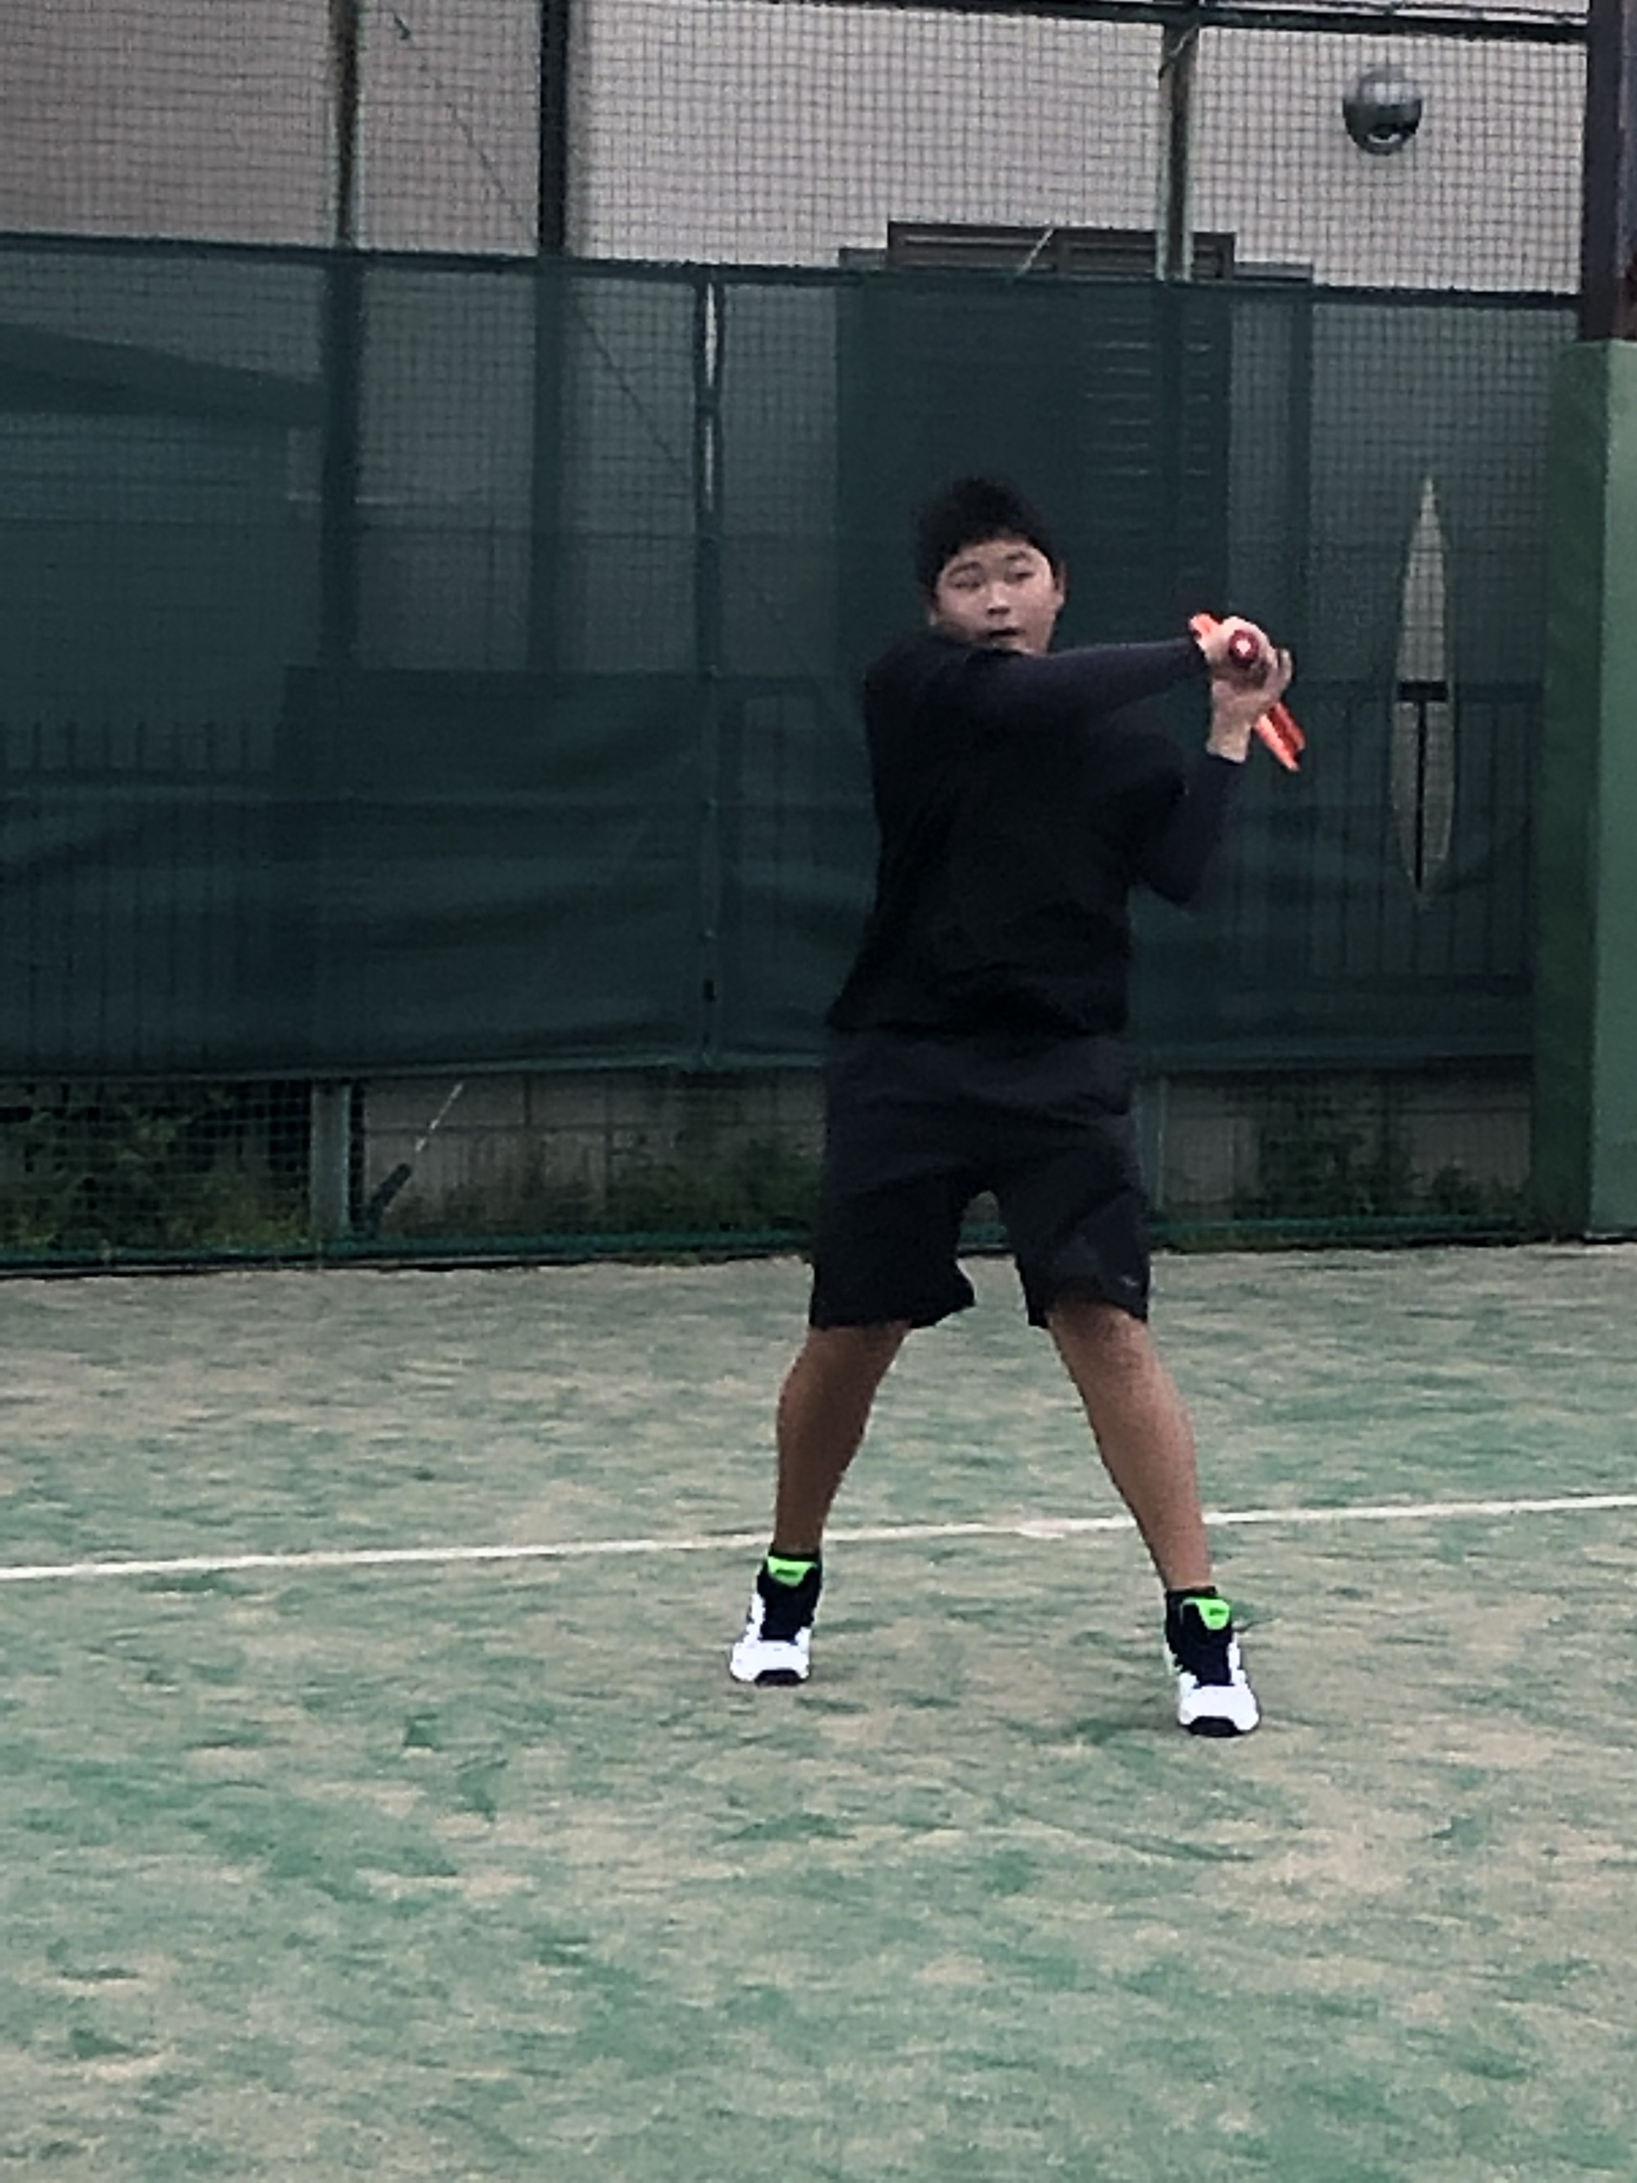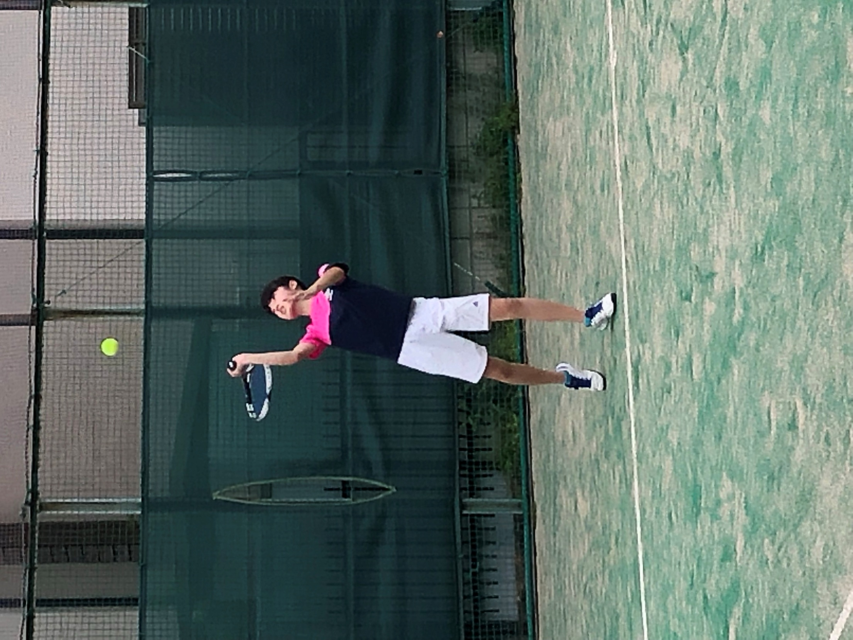

JrM試合練習会はGWの中日というせいか４名と少ない参加人数のため２面を使用して休みなしで思う存分試合が出来ました。

試合は総当たりで１、２試合は１セットマッチノーアドバンテージで行い、時間に余裕があったため最終試合は８ゲーム先取のデュ―ス有りで行いました。

その中で全勝だった北川君は、得ゲーム２０ゲームで失ゲームが４ゲームと非常に安定していました。最後までボールを追いかけて丁寧に打ちミスの少ないのが勝因でした。全体にもっと早くボールに近づいていけばもっと打ちやすい打点で取る事が出来ます。その為にはスタートが速くきれるようにスプリットステップをしっかりとるように練習して下さい。

今回参加できなかった方も次回は是非参加して下さい。やはり試合は数多く色々な人たちとやらないと試合に強くなりません。

樫村